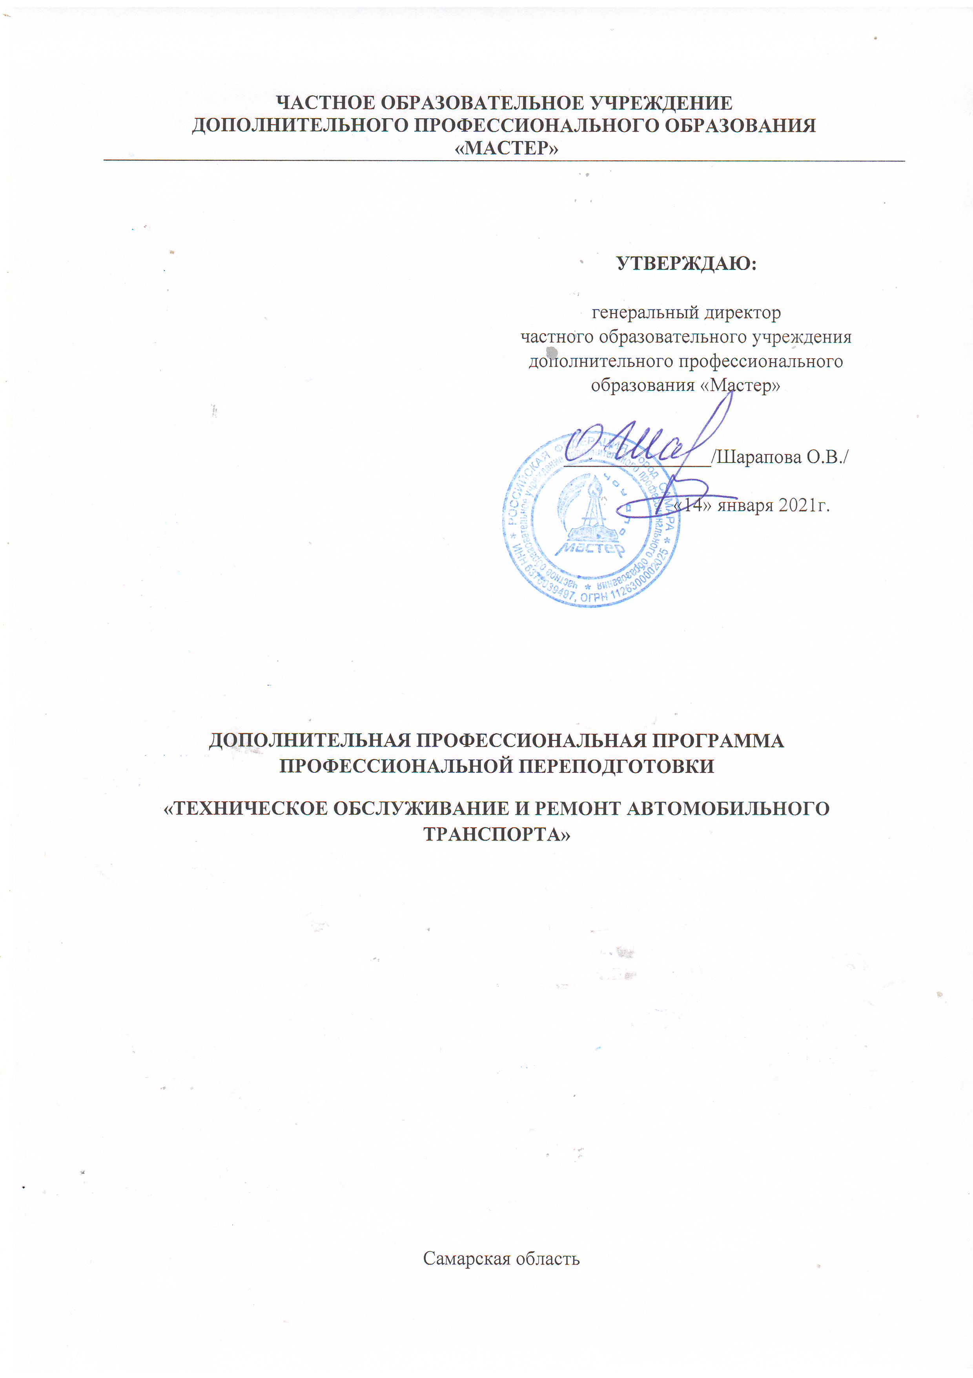

Учебный план
дополнительной профессиональной программы профессиональной переподготовки
«Техническое обслуживание и ремонт автомобильного транспорта»
Квалификация: Контролер технического состояния транспортных средств автомобильного транспорта
Наименование разделов (дисциплин, модулей) | Всего учебной нагрузки (час.)
Часть 1. Профессиональный учебный цикл | 69
Инженерная графика. | 5
Техническая механика. | 4
Электротехника и электроника. | 5
Материаловедение. | 8
Метрология, стандартизация и сертификация. | 5
Правила безопасности дорожного движения. | 8
Правовое обеспечение профессиональной деятельности. | 11
Охрана труда. | 16
Безопасность жизнедеятельности. | 7
Часть 2. Профессиональные модули | 187
Устройство автомобилей. | 37
Техническое обслуживание и ремонт автотранспорта. | 6
Управление коллективом исполнителей. | 6
Выполнение работ по профессии «Контролер технического состояния автотранспортных средств». | 33
Организация грузовых и пассажирских перевозок. | 9
Часть 3. Производственная практика. | 96
Часть 4. Дипломная работа | 20
Защита дипломной работы | 2
Всего учебных часов | 278

